**信息工程学院软件工程专业**

**《数据库系统原理》课程设计报告**

**设计名称：** 相机租赁系统

**学生学号：** 20172430303

**学生姓名：** 陈振山

**专业班级：** 计算机科学与技术2班

**设计地点：**信息工程学院三楼南机房

**设计时间：**2019.08.26-2018.09.06

|  |
| --- |
| 指导教师评价：  **成绩：**  1. 创新/特色 【好】【较好】【一般】【无】  2. 写作情况 【好】【较好】【一般】【差】  3. 需求分析 【好】【较好】【一般】【差】  4. 设计合理性【好】【较好】【一般】【差】  5. 系统实现 【好】【较好】【一般】【差】  6. 总结 【好】【较好】【一般】【差】  7. 演示情况 【好】【较好】【一般】【差】 |

**《数据库系统原理》课程设计**

**1、设计目的**

《数据库系统原理》课程设计是软件工程和计算机科学与技术专业集中实践性环节之一，旨在让同学们加深对数据库基础理论和基本知识的理解，掌握设计数据库管理系统的基本方法，锻炼运用知识解决实际问题的动手能力。

**2、任务与要求**

要求学生们从给定的设计题目中进行选择，进行需求分析，概念设计、逻辑设计，数据库的设计过程，表结构、表之间的关联，给出视图的定义、触发器的定义、索引，安全性的实现，用SQL语句等在SQL Server 2008系统中实现数据库的数据输入，查询，更新和输出；给出实现效果截图及部分测试结果。

**3、相机租赁系统课程设计**

**3.1 引言**

（说明做该设计的必要性和解决的问题）

**3.2需求分析**

3.2.1系统调查的方法：

系统需求的调差方法为访谈法和亲自参加业务活动。在做系统之前亲自询问了在网上租赁过相机的同学，了解相机租赁的基本流程和需要注意的步骤。自己也亲自上淘宝，京东等网上商店体验了一遍相机租赁的流程。

系统的主要任务是用户进行浏览、下单，管理员管理用户、相机、订单，实现对其的增删改查，并把结果保存到数据库中。

完整性要求：防止不符合语义的数据进入数据库，定义断言实现。

安全性要求：需要防止客户对数据进行未经授权的访问，定义视图实现。

性能要求：最好能够实现并发访问，允许多个用户同时对数据库中的数据进行访问。

一致性要求：防止数据库进入不一致状态。

数据库要求：各种各样的故障都可能发生，出现意外时，尽可能的确保任何数据在任何情况下都不会丢失。使用数据库镜像技术实现。

3.2.2业务流程

（1）业务流程

用户登录系统，浏览相机信息，生成相应订单。

用户可以对订单进行结算。

管理员登录系统，管理管理员信息、管理用户信息、管理相机信息、管理订单信息。

管理员对相机进行检查，可对相应订单进行加钱处理。

管理员和用户可以相互切换。

（2）业务数据流图

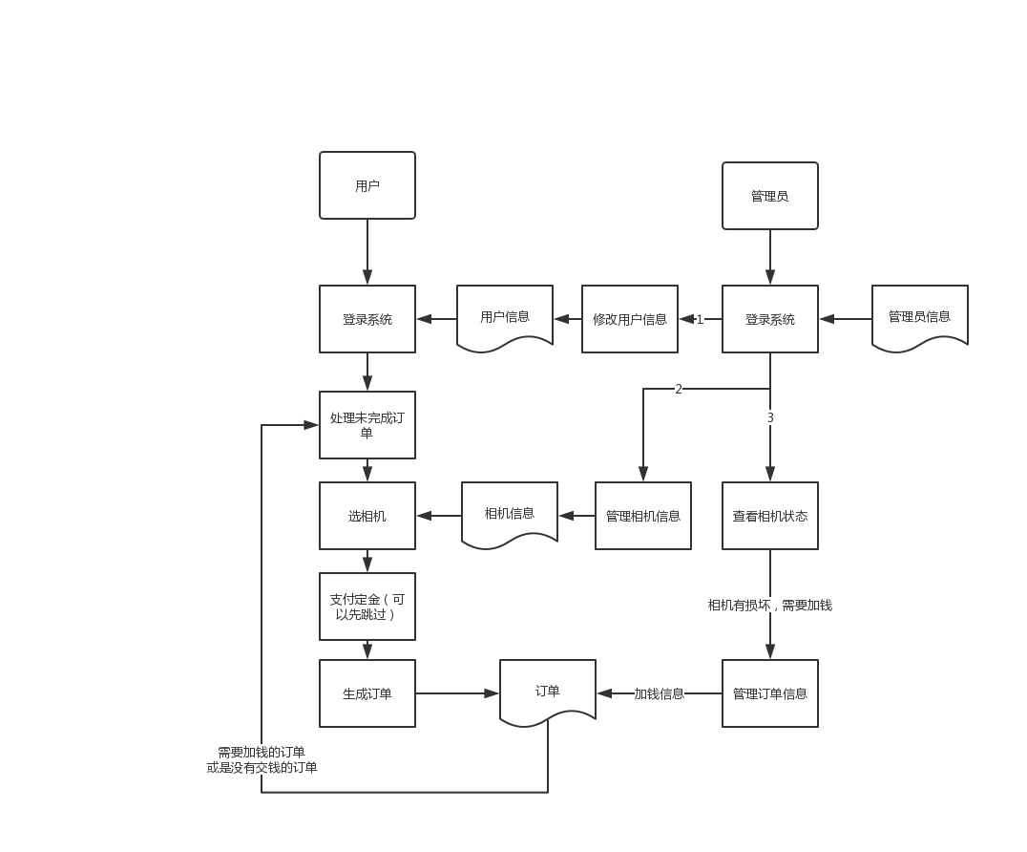 （3）数据字典

数据项：（为节省空间，缩小了字号）

|  |  |  |  |  |  |  |
| --- | --- | --- | --- | --- | --- | --- |
| 数据项名 | 含义说明 | 别名 | 数据类型 | 长度 | 取值范围 | 与其他数据项的逻辑关系 |
| 用户名 | 客户的唯一标识 | 客户名 | 字符型 | 45 | 字母、数字 | 无 |
| 用户密码 | 用户的密码 | 无 | 字符型 | 45 | 字母、数字 | 无 |
| 用户余额 | 用户账户剩余的金额 | 无 | 双精度浮点型 | 20 | 数字、小数点、正负号 | 无 |
| 性别 | 用户的性别 | 无 | 字符型 | 2 | Man、Woman | 无 |
| 联系电话 | 用户的联系电话 | 无 | 字符型 | 45 | 数字 | 无 |
| 管理员名 | 管理员的唯一标识 | 无 | 字符型 | 45 | 字母、数字 | 无 |
| 管理员密码 | 管理员的密码 | 我 | 字符型 | 45 | 字母、数字 | 无 |
| 订单编号 | 订单的唯一标识 | 无 | 字符型 | 45 | 数字 | 无 |
| 租相机数量 | 租借相机的数量 | 租借相机的数量 | 整型 | 20 | 数字 | 无 |
| 总费用 | 租借相机的总费用 | 最终支付的费用 | 双精度浮点型 | 40 | 数字小数点 | 可由租赁天数、租赁数量、相机单价、唯爱费用计算得出 |
| 相机单价 | 相机的单价，以天为单位 | 无 | 双精度浮点型 | 40 | 数字小数点 | 无 |
| 相机编号 | 相机的唯一标识 | 无 | 字符型 | 45 | 数字 | 无 |
| 相机型号 | 相机的型号 | 无 | 字符型 | 45 | 英文字符、数字 | 无 |

用户基本信息：

|  |  |  |
| --- | --- | --- |
| 数据项名 | 数据类型 | 说明 |
| user_name | varchar(45) | 用户的名称，是用户的唯一标识 |
| user_password | varchar(45) | 用户密码 |
| balance | float | 用户钱包里的余额 |
| sex | varchar(45) | 性别，取值为man或woman |
| phone | varchar(45) | 联系电话 |

管理员基本信息：

|  |  |  |
| --- | --- | --- |
| 数据项名 | 数据类型 | 说明 |
| admin_name | varchar(45) | 管理员名，唯一标识 |
| admin_password | varchar(45) | 管理员密码 |

订单基本信息：

|  |  |  |
| --- | --- | --- |
| 数据项名 | 数据类型 | 说明 |
| order_no | varchar(45) | 订单编号，唯一标识 |
| user_name | varchar(45) | 下该订单的用户名，是外键 |
| rent_num | int(11) | 租借相机的数量 |
| camera_no | varchar(45) | 该订单中相机的编号 |
| start_time | int(11) | 租赁相机开始的时间 |
| rent_time | int(11) | 租赁相机归还的时间 |
| extra_charge | int(11) | 额外支付的费用 |
| rent_days | int(11) | 租借天数，可由start_time-rent_time得出 |
| final_charge | int(11) | 最终用户支付的费用，是派生属性 |

相机基本信息：

|  |  |  |
| --- | --- | --- |
| 数据项名 | 数据类型 | 说明 |
| camera_no | varchar(45) | 相机编号，相机的唯一标识 |
| name | varchar(45) | 相机品牌 |
| total_num | int(11) | 库存量 |
| rent_num | int(11) | 已租借量 |
| price | int(11) | 相机日租金 |

数据处理过程：

|  |  |  |  |  |
| --- | --- | --- | --- | --- |
| 处理过程名 | 输入{数据流} | 输出{数据流} | 处理 | 说明 |
| 登录系统 | 用户输入的账号密码 | 当前用户的信息 | 根据数据库的信息验证账号密码是否对应 | 对用户输入账号密码进行验证 |
| 生成订单 | 用户选择的相机信息 | 生成好的相机订单信息 | 生成订单编号，打包成sql语句发送给数据库 | 系统根据用户输入生成订单 |
| 修改用户信息 | 管理员对用户信息的修改 | 修改好的用户信息 | 将对用户信息的处理包装成sql语句发送给mysql | 系统根据管理员的操作，对用户信息进行修改 |
| 管理订单信息 | 管理员对订单信息的修改 | 修改好的订单信息 | 将对订单信息的处理包装成sql语句发送给mysql | 系统根据管理员的操作，对订单信息进行修改 |
| 管理相机信息 | 管理员对相机信息进行修改 | 修改好的相机信息 | 将对相机信息的处理包装成sql语句发送给mysql | 系统根据管理员的操作，对相机信息进行修改 |

3.2.3

（1）系统功能描述

登录功能：用户输入账号密码，系统根据数据库信息进行验证，可用户可管理员交替登录

用户浏览功能：用户可查询、排序相机信息，进行下单

用户结单功能：用户可结算自己的订单

管理员管理用户功能：对用户进行增删改查

管理员管理相机功能：对相机信息进行增删改查

管理员管理订单功能：对订单进行增删改查

（2）功能模块图

（3.2.1简要叙述系统需求调查的方法，说明系统的主要任务是什么，有哪些具体要求--包括数据库完整性要求、安全性要求、性能要求，一致性要求、以及数据库要求等。

3.2.2分析叙述系统的业务流程并给出业务数据流图、数据字典；

3.2.2 给出系统功能描述和功能模块图）

**3.3 系统设计**

**（1）数据库概念设计**

（说明使用数据库概念设计的基本思想和原理方法，设计出系统E-R图、系统设计、功能设计、安全设计）

**（2）数据库逻辑设计**

（简要说明用数据库逻辑设计的基本思想，设计出系统的关系模式，也可以包括数据库优化的原因和优化后的结果）

**（3）数据库物理结构设计**

（简要说明用数据库物理设计的基本思想，你的系统是如何进行物理设计的---这一部分可以给出数据库中每个表的具体结构定义、建立的索引，更进一步可以确定数据的存储）

**（4）系统功能设计**

（功能模块图及说明、安全设计、系统结构图及说明等）

**3.4数据库实施**

（简要说明数据库实施包括哪些方面，给出数据库表的定义、视图的定义、建立索引的定义，触发器的定义、存储过程的定义、主要功能的模块流程图或程序等）

**3.6系统调试和测试**

（简要说明对哪些功能进行调试，给出相应的结果界面截屏图，说明你的结果是否满足需求分析的要求）

**4.系统评价**

**4.1 系统特色**

（总结系统特色，突出创新）

4.2 系统不足及改进

（简要说明）

**5.设计心得**

（简要说明你遇到问题是如何解决的，有什么收获）

**参考文献**

[1] 作者1，作者2等. 书名[M]，出版社，出版年.

[2] 作者1，作者2等. 期刊论文题目[J]. 期刊名，卷（期）：开始页-结束页.

[3] 博文题目，网址

**注: 自己没有做的部分可以将相关内容去掉;本模板上没有的可以自由添加;**